ФГБОУ ВО «КУРСКИЙ ГОСУДАРСТВЕННЫЙ УНИВЕРСИТЕТ»

IV Всероссийская
научно-практическая конференция

«Актуальные проблемы теории и практики обучения физико-математическим и техническим дисциплинам
в современном образовательном пространстве»

1 Информационное письмо



КУРСК, 2020 г.
ОБЩАЯ ИНФОРМАЦИЯ

Приглашаем докторов и кандидатов наук, преподавателей вузов, докторантов, аспирантов, практикующих специалистов, студентов учебных заведений (в соавторстве с научным руководителем или преподавателем), а также всех, проявляющих интерес к рассматриваемой проблематике, принять участие в конференции «Актуальные проблемы теории и практики обучения физико-математическим и техническим дисциплинам в современном образовательном пространстве», а также опубликоваться в сборнике статей, который будет выпущен по итогам конференции.

ОСНОВНЫЕ НАПРАВЛЕНИЯ КОНФЕРЕНЦИИ

- Теория и практика реализации технологического подхода в обучении физико-математическим и техническим дисциплинам.
- Современные методики обучения физико-математическим и техническим дисциплинам по программам начального, основного, среднего общего образования, среднего профессионального образования, высшего образования.
- Теория и практика разработки обучающих, развивающих и контрольно-измерительных дидактических материалов при обучении физико-математическим и техническим дисциплинам.
- Теория и практика проектирования содержания обучения физико-математическим и техническим дисциплинам в условиях реализации федеральных государственных образовательных стандартов и цифровизации образования.
- Актуальные проблемы разработки учебно-методических комплексов для обучения физико-математическим и техническим дисциплинам по программам начального, основного, среднего общего образования, среднего профессионального образования, высшего образования.
- Теория и практика реализации профильного обучения математике, информатике, физике.
- Теория и практика использования информационных технологий в обучении физико-математическим и техническим дисциплинам.
- Мехатроника, робототехника и электроника в современном образовательном пространстве.
- Работа инновационных образовательных площадок (кванториум, IT-Куб, Яндекс-лицей и т.д.) для развития у молодежи компетенций в области физико-математических и технических наук.

ОБЩИЕ СЕКЦИИ КОНФЕРЕНЦИИ

Секция 1. Актуальные проблемы теории и практики обучения математике в современном образовательном пространстве.
Секция 2. Актуальные проблемы теории и практики обучения физике и астрономии в современном образовательном пространстве.
Секция 3. Актуальные проблемы теории и практики обучения информатике и информационным технологиям в современном образовательном пространстве.
Секция 4. Актуальные проблемы теории и практики обучения техническим дисциплинам в современном образовательном пространстве.

При проведении конференции могут быть выделены тематические секции.

ТЕМАТИЧЕСКИЕ СЕКЦИИ КОНФЕРЕНЦИИ

Секция Т1. Актуальные проблемы теории и практики использования информационных технологий при обучении физико-математическим и техническим дисциплинам в современных условиях.
Секция Т2. Опыт работы инновационных образовательных площадок для развития у молодежи компетенций в области физико-математических и технических наук.
Секция Т3. Опыт работы по организации проектной деятельности обучающихся при обучении физико-математическим и техническим дисциплинам.

Рабочий язык конференции – русский.
На конференции могут быть представлены устные доклады без публикации в сборнике. В конференции возможно заочное участие (только публикация статьи).
При проведении конференции (предварительно) планируется организация работы пленарного и секционных заседаний как в автономном, так и в дистанционном режиме.

УСЛОВИЯ УЧАСТИЯ В КОНФЕРЕНЦИИ

Желающие принять участие в конференции должны направить до 25 ноября 2020 г. (включительно) по электронному адресу konf.kgu.ffmi@mail.ru в одном письме:
- файл с заполненной на компьютере анкетой участника и сканом согласия на обработку персональных данных (образец см. приложение 1);
- файл со статьей, если планируется публикация в сборнике (образцы см. приложение 2);
- файл со скриншотом экрана (части экрана) по проверке текста статьи на уникальность на сайте https://www.antiplagiat.ru/ в бесплатном режиме (образец см. приложение 3).
Просьба файлы не архивировать!
Если Вы планируете публикацию нескольких статей, то каждая статья должны быть оформлена отдельным файлом. Статья готовится в строгом соответствии с приведенными ниже требованиями.
В имени файла со статьей необходимо указать номер секции и через дефис фамилию автора (или авторов, если их несколько, через запятую без пробелов), например, 3-Иванов или Т2-Иванов,Петров,Сидоров. Если присылается 2 и более статьи одним автором (одной группой авторов), то в названии файла после фамилии (фамилий) без пробелов добавляется цифра, например, 3-Иванов1, 3-Иванов2 или Т2-Иванов,Петров,Сидоров1, Т2-Иванов,Петров,Сидоров2.
Анкету участника вместе с согласием на обработку персональных данных, указанных в анкете, необходимо заполнить отдельно для каждого из соавторов и приложить отдельными файлами.
Анкета заполняется на компьютере.
Лист с текстом Согласия распечатывается, собственноручно заполняется (подпись, расшифровка подписи, дата), сканируется и картинкой вставляется в документ Word с анкетой.
В имени файла с анкетой после слова «Анкета» через дефис указывается фамилия участника, например, Анкета-Иванов. В одной анкете дается информация по всем статьям данного автора.
Имя файла со скриншотом экрана (части экрана) по проверке текста статьи на уникальность дается в соответствии с именем файла со статьей, добавляя в конце через дефис слово «Антиплагиат», например, 3-Иванов-Антиплагиат или Т2-Иванов,Петров,Сидоров1-Антиплагиат. Картинка со скриншотом должна соответствовать картинке в образце (см. приложение 3).
Процент оригинальности при проверке основной части текста статьи (без заголовка, аннотации, ключевых слов, библиографического списка) в бесплатном режиме на сайте https://www.antiplagiat.ru/ должен быть не ниже 80%.

После получения материалов оргкомитет в течение 5-ти рабочих дней по адресу электронной почты, указанной в анкете участника, направляет письмо с подтверждением принятия материалов к публикации и реквизитами для оплаты оргвзноса.
Стоимость публикации: 400 руб. (объем статьи до 5 страниц включительно) + 50 руб. за каждую полную или неполную страницу дополнительно.
Оплата публикации производится только после подтверждения оргкомитетом принятия материалов к публикации.
Для докторов наук и авторов из зарубежных стран публикация материалов является бесплатной.
По итогам конференции будет издан сборник научных трудов в электронном виде. Сборники научных трудов конференции постатейно размещаются в научной электронной библиотеке eLibrary.ru с регистрацией в наукометрической базе РИНЦ (Российский индекс научного цитирования).
Участники могут заказать сертификат, подтверждающий участие в конференции (необходимо указать в анкете участника). Стоимость сертификата: электронный или печатный без почтовой пересылки - 100 руб., печатный с необходимостью почтовой пересылки – 200 руб.

ТРЕБОВАНИЯ К ОФОРМЛЕНИЮ МАТЕРИАЛОВ КОНФЕРЕНЦИИ

К публикации принимаются статьи объемом не менее 3 полных страниц, включая библиографический список.
Перед статьей в первой строке нужно указать УДК (универсальная десятичная классификация). Шрифт – «Times New Roman», кегль – 12, абзационный отступ – 0, выравнивание – по ширине. Код УДК можно подобрать по ссылке http://teacode.com/online/udc/

Обязательные структурные элементы публикации:
- заголовок;
- список исполнителей (с указанием ученой степени и звания (при наличии), должности, электронного адреса или другой контактной информации, места работы, населенного пункта, страны);
- краткая аннотация на русском языке (не более 5 строк, использование формул, таблиц и рисунков в аннотации не допускается, предварять текст словом «аннотация» не нужно);
- ключевые слова (4-8 слов);
- основная часть;
- библиографический список.

Материалы, предоставляемые для публикации в сборнике материалов конференции, должны быть выполнены в текстовом редакторе Microsoft Word.
Язык – русский. Размер страницы – А4, ориентация листа – «книжная». Текст публикации следует оформлять, используя следующие размеры полей: правое – 25 мм, левое – 25 мм, верхнее – 25 мм, нижнее – 25 мм. Шрифт – «Times New Roman», кегль – 12. Абзационный отступ – 1,25 см (выставляется линейкой или на вкладке Абзац; использование для этих целей знака табуляции не допускается!!). Выравнивание: по ширине. Межстрочный интервал: одинарный.
Необходимые параметры вкладки Абзац приведены на рисунке 1.

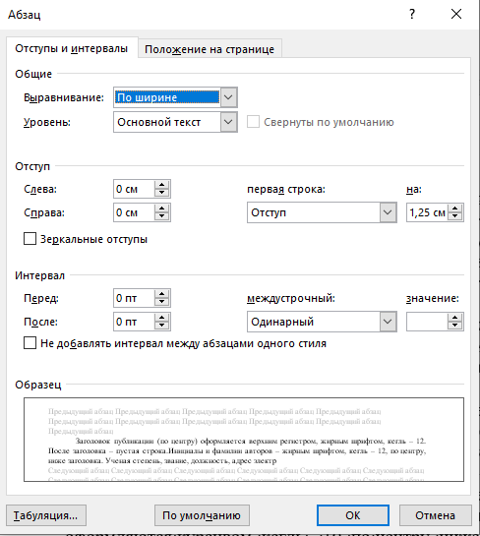
Рисунок 1 – Параметры вкладки Абзац

Заголовок публикации (по центру) оформляется верхним регистром, жирным шрифтом, кегль – 12. После заголовка – пустая строка.
Инициалы и фамилии авторов – жирным шрифтом, кегль – 12, по центру, ниже заголовка.
Ученая степень, звание, должность, адрес электронной почты, полное наименование учреждения, населенный пункт, страна оформляются курсивом, кегль – 10, по центру, ниже инициалов и фамилии авторов, отступы слева – 1,25, справа – 1 см.
Сокращения ученых степеней и званий производится в соответствии с рекомендациями Министрества науки и высшего образования РФ.
Аннотация и ключевые слова – 10 кеглем, по ширине страницы, с отступом слева – 1,25 см, справа – 1 см.
После пропуска одной строки располагается основной текст статьи (см. образцы в приложении 2).
Название и номера рисунков указываются под рисунками, названия и номера таблиц – над таблицами.
Названия рисунков оформляются шрифтом «Times New Roman», размер – 12, выравнивание – по центру, абзационный отступ – 0. Ниже образец:

Рисунок 1 – Название рисунка

Названия таблиц оформляются шрифтом «Times New Roman», размер – 12, выравнивание – по ширине, абзационный отступ – 0, междустрочный интервал – одинарный. Ниже образец:

Таблица 1 – Название таблицы

На ВСЕ таблицы и рисунки в тексте должны быть даны ссылки с указанием порядкового номера, например, см. рисунок 2 или см. таблицу 3. Нумерация рисунков и таблиц – сквозная.
Таблицы и рисунки помещаются сразу после текста, к которому они относятся, или в конце статьи.
Таблицы, схемы, рисунки, формулы, графики не должны выходить за пределы указанных выше полей страницы.
Формулы в текст статьи вставляются объектом MICROSOFT EQUATION, объектом Mathtype (версия 6.0 и выше), объектом Office Math (редактор формул, встроенный в офисный пакет, начиная с Microsoft Office 2007).
При использовании MICROSOFT EQUATION в настройках программы выбираем Размер-Определить и далее устанавливаем опции как на рисунке 2 и нажимаем OK.

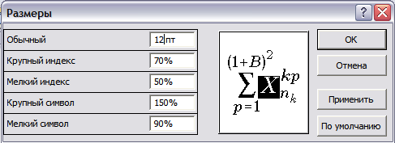
Рисунок 2 – Настройка опций Размеры для MICROSOFT EQUATION

При использовании Mathtype в настройках программы выбираем Размер-Определить и далее устанавливаем опции как на рисунке 3 и нажимаем OK.

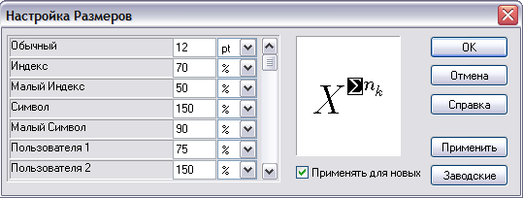
Рисунок 3 – Настройка опций для MATHTYPE

Данные установки необходимо сделать при вставке первой формулы. Для остальных они применяются автоматически.
Формулы могут быть набраны как внутри текста, так и в отдельных строках.
При необходимости указывается порядковый номер формулы, нумерация формул сквозная (1, 2, 3 и т.д.). Если указывается номер формулы, то ссылка на нее в тексте статьи обязательна.
Если формула стоит внутри текста, то номер формулы идет сразу после нее в круглых скобках, точка (или иной знак препинания) ставится после номера. Например:
Задача 3. Решите уравнение $\text{sin}x+\text{cos}2x=\frac{1}{2}$ (4).
Формулы, стоящие в отдельной строке, оформляются по центру, абзационный отступ – 0, сверху и снизу от основного текста отделяются пустыми строками. Номер формулы указывается по правому краю в круглых скобках. Точка или иной знак препинания ставится сразу после формулы!
При этом желательно оформлять формулы в таблицах, чтобы не терялось форматирование текста. Пример представлен ниже, выравнивание в первой ячейке – по центру, во второй ячейке – по правому краю.

$\text{sin}x+\text{cos}2x=\frac{1}{2}$, | (4)
$\text{sin}x+1−2{\text{sin}}^{2}x=\frac{1}{2}$,
$2{\text{sin}}^{2}x−\text{sin}x−\frac{1}{2}=0$. | (5)

В одном документы не допускается использование одновременно объектов MICROSOFT EQUATION, Mathtype, Office math.
Рисунки, выполняемые средствами Microsoft Word, обязательно помещаются в предварительно созданное автополотно для вставки рисунка. Все фигуры и надписи выполняются внутри автополотна.
Для рисунков, вставляемых в текст из файла, буфера обмена или внешней программы, обтекание текста обязательно выбирается В тексте или устанавливается привязка.
УБЕДИТЕЛЬНО ПРОСИМ при наборе фамилий и инициалов между ними вставлять неразрывный пробел (для этого нажимаем клавиши Shift, Ctrl и пробел одновременно), например, Иванов И. И. или И. И. Иванов (чтобы увидеть вставляемый знак при наботе текста включите Отобразить все знаки (Ctrl+Shift+8, цифра 8 нажимается не на цифровом блоке клавиатуры)).
Наличие библиографического списка ОБЯЗАТЕЛЬНО. Библиографический список оформляется в алфавитном порядке в соответствии с ГОСТ 7.1-2003 и ГОСТ Р7.0.5-2008.
Нумерация источников в библиографическом списке идет в квадратных скобках без точки (см. приложение 2). После номера источника в списке вставляется неразрывный пробел (нажимаем клавиши Shift, Ctrl и пробел одновременно).
ОБРАТИТЕ ВНИМАНИЕ! Не допускается автоматическая нумерация библиографического списка.
ОБРАТИТЕ ВНИМАНИЕ! На все источники в библиографическом списке в тексте статьи должны быть ссылки.
В тексте сноски обозначаются квадратными скобками с указанием в них порядкового номера источника по списку и через запятую – номера страницы (страниц), например: [5, с. 115].
Не допускается также: нумерация страниц; использование разреженного или уплотненного межбуквенного интервала; разрывы разделов, страниц; колонки, использование переносов.

Оргкомитет оставляет за собой право отбора и технического редактирования присланных работ, а также дополнительной проверки несанкционированного использования объектов чужой интеллектуальной собственности.
Публикации без ссылок на источники информации к рассмотрению не принимаются.
Авторы несут полную ответственность за содержание публикуемых материалов.
Материалы публикуются при условиях соответствия теме конференции, соблюдения сроков представления, выполнения требований к оформлению.

Контакты ОРГКОМИТЕТА

Толстова Галина Семеновна
Тел. (4712)-70-10-02 (с 9.00 до 18.00)

Бочарова Ольга Евгеньвна (секретарь)
Тел. 8-(903)-876-15-60 (с 9.00 до 18.00),

e-mail Конференции:
konf.kgu.ffmi@mail.ru

Приложение 1

ОБРАЗЕЦ ОФОРМЛЕНИЯ АНКЕТЫ УЧАСТНИКА

АНКЕТА УЧАСТНИКА

Анкета участника подлежит обязательному заполнению и направляется в электронном виде вместе с материалами, предполагаемыми к публикации в сборнике научных трудов конференции. Файл с анкетой следует назвать
Анкета-Фамилия участника, например, Анкета-Иванов!!!

Фамилия, имя, отчество (полностью) | Иванов Иван Иванович
Полное наименование места работы с указанием должности, кафедры/подразделения  ИЛИ  учебы (учебное заведение, факультет, курс, направление подготовки с шифром, профиль) | Курский государственный университ, доцент кафедры алгебры, геометрии и теории обучения математике  ИЛИ  Курский государственный университет, факультет физики, математики, информатики, 5 курс, 44.05.03 Педагогическое образование (с 2 профилями), Преподавание математики и физики
Ученая степень, ученое звание (при наличии) | Кандидат пед. наук, доцент
Почтовый адрес с индексом (если требуется печатный сертификат с пересылкой) | 305000, г. Курск, ул. Радищева, 37, кв. 5
e-mail | ivanov@mail.ru
Телефон мобильный | 8-910-310-10-10
Предполагаемая форма участия в конференции  (выделить нужный вариант любым способом) | Заочная (статья)  очная (участие в работе конференции + 2 статьи)  очная (доклад)  очная (статья+доклад)  очная (присутствие на конференции (оффлайн или онлайн), участие в обсуждении)
Название доклада/статьи 1 | Методика организации учебной деятельности студентов на практических занятиях по дисциплине «Топология» при реализации модульной технологии
Фамилия, инициалы всех соавторов (при наличии)  ИЛИ  данные научного руководителя (Фамилия Имя Отчество, ученое звание, ученая степень (при наличии), должность (полностью) (для обучающихся) | Петров П.П., Сидоров С.С.  ИЛИ  Романов Роман Романович, доктор ф.-м. наук, профессор кафедры высшей математики Курского госуниверситета
Номер и название секции | Секция 1. Актуальные проблемы теории и практики обучения математике в современном образовательном пространстве
Процент проверки текста статьи на уникальность на сайте https://www.antiplagiat.ru/ | 84,3%
Название доклада/статьи 2 | Формирование пространственных образов на уроках стереометрии с помощью программного продукта «Квадро»
Фамилия, инициалы всех соавторов (при наличии)  ИЛИ  данные научного руководителя (Фамилия Имя Отчество, ученое звание, ученая степень (при наличии), должность (полностью) (для обучающихся) | Петров П.П.,  ИЛИ  Романов Роман Романович, доктор ф.-м. наук, профессор кафедры высшей математики Курского госуниверситета
Номер и название секции | Секция 1. Актуальные проблемы теории и практики обучения математике в современном образовательном пространстве
Процент проверки текста статьи на уникальность на сайте https://www.antiplagiat.ru/ | 81,5%
Если статей больше, то для каждой указывается информация, как приведено выше.
Требуется ли сертификат участника? (выделить нужный вариант любым способом) | Электронный ДА нет
 | Печатный ДА нет

Организационный взнос* | Кол-во | Стоимость, руб.
Статья 1.  Оплата публикации статьи (5 страниц включены) + 50 руб. за каждую полную или неполную дополнительную страницу текста статьи * | 5+1 | 400+1*50=450
Статья 2.  Оплата публикации статьи (5 страниц включены) + 50 руб. за каждую полную или неполную дополнительную страницу текста статьи * | 4 | 400
Сертификат в электронном виде * | 2 | 100*2=200
Сертификат в печатном виде * | 1 | 200*1=200
ИТОГО к оплате: |  | 1250-00

*Поля, обязательные для заполнения.
ОБРАТИТЕ ВНИМАНИЕ! Неиспользуемые строки в анкете можно удалить.

См. далее!!
Здесь вставляется картинка отсканированного листа с Согласием на обработку ПДн (вместо скана можно использовать качественное!!! фото листа с Согласием). Лист с Согласием предварительно распечатывается и собственноручно (не на компьютере!!!) заполняется перед сканированием.

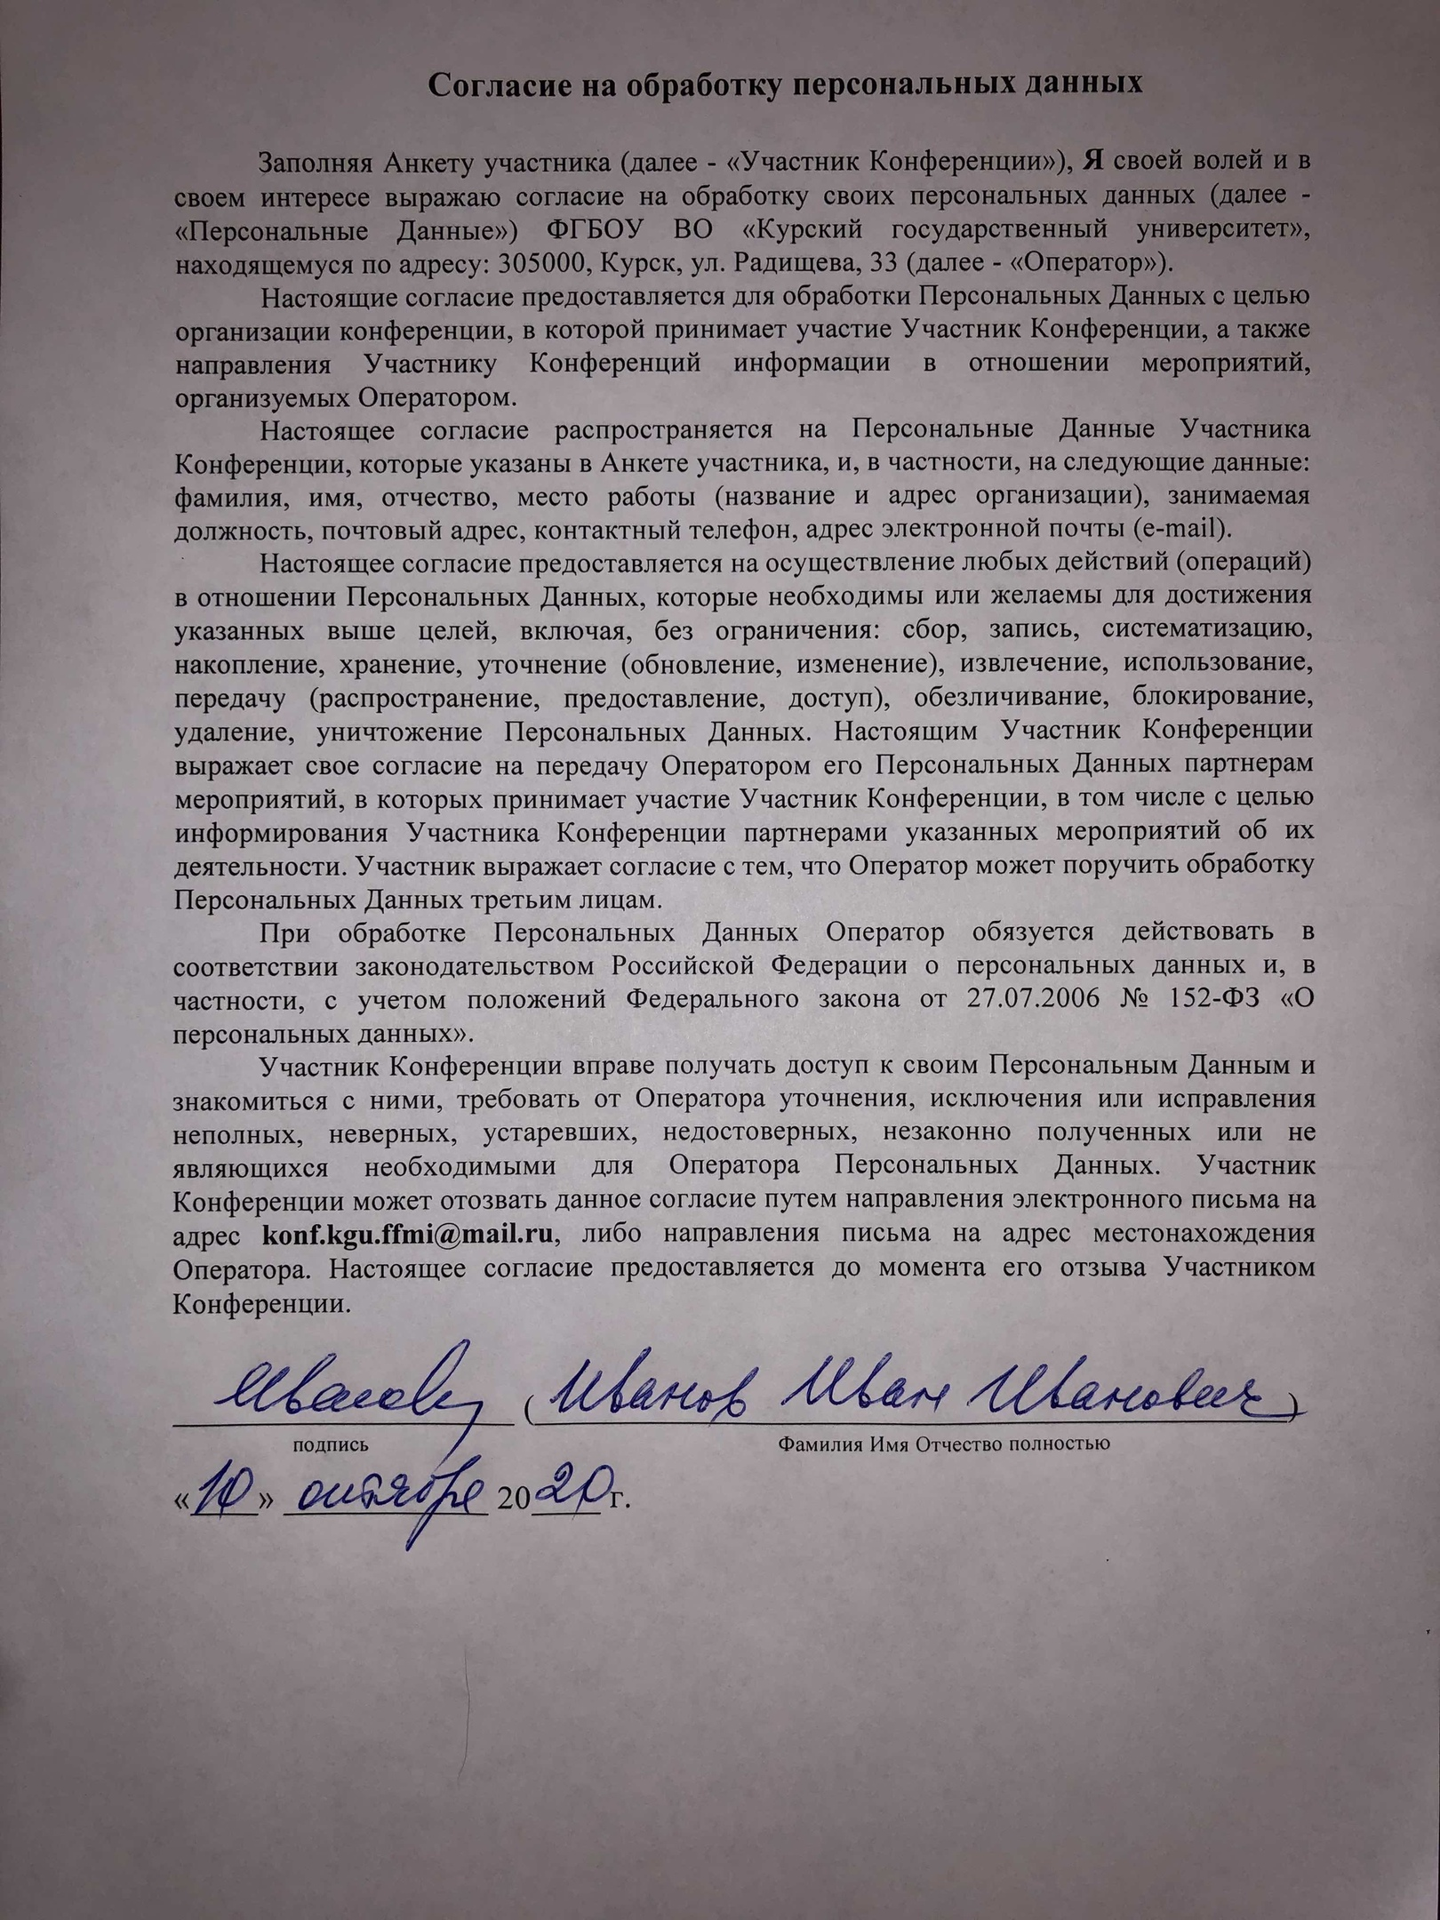

Приложение 2

ОБРАЗЦЫ ОФОРМЛЕНИЯ СТАТЬИ
с одним или несколькими авторами

УДК 372.581
НАЗВАНИЕ СТАТЬИ

© И. И. Иванов

д-р техн. наук, доцент кафедры алгебры, геометрии и теории обучения математике, ivanov@mail.ru, Курский государственный университет, г. Курск, Россия

Краткая информация, отражающая основное содержание статьи.

Ключевые слова: ключевые слова, ключевые слова, ключевые слова, ключевые слова.

Текст статьи. Текст статьи. Текст статьи. Текст статьи. Текст статьи [1, с. 20]. Текст статьи. Текст статьи [2]. Текст статьи.

Библиографический список

[1] Чеченин Н. Г. Электронная микроскопия: курс лекций. – М.: МГУ им. М. В. Ломоносова, 2003. – 138 c.
[2] Источник.

УДК 372.581
НАЗВАНИЕ СТАТЬИ

© И. И. Иванов¹, П. П. Петров²

¹д-р техн. наук, профессор кафедры программного обеспечения и администрирования информационных систем, ivanov@gmail.com, Курский государственный университет, г. Курск, Россия
²канд. пед. наук, доцент кафедры алгебры, геометрии и теории обучения математике, petrov@yandex.ru, Курский государственный университет, г. Курск, Россия

Краткая информация, отражающая основное содержание статьи.

Ключевые слова: ключевые слова, ключевые слова, ключевые слова, ключевые слова.

Текст статьи. Текст статьи. Текст статьи. Текст статьи. Текст статьи [1, с. 20]. Текст статьи. Текст статьи [2]. Текст статьи.

Библиографический список

[1] Чеченин Н. Г. Электронная микроскопия: курс лекций. – М.: МГУ им. М. В. Ломоносова, 2003. – 138 c.
[2] Источник.

Приложение 3

